NS: 12/3/2023
ND: 14/3/2023
Tiết 43
TÊN BÀI DẠY: Bài 27 KHỞI NGHĨA YÊN THẾ VÀ PHONG TRÀO CHỐNG PHÁP CỦA ĐỒNG BÀO MIỀN NÚI CUỐI THẾ KỈ XIX
Môn học/Hoạt động giáo dục: LỊCH SỬ Lớp 8
Thời gian thực hiện: (1 tiết)
I. Mục tiêu
1. Về kiến thức :
-giúp học sinh biết được phong trào nông dân Yên Thế: Nguyên nhân, thời gian tồn tại, diễn biến, nguyên nhân thất bại, ý nghĩa.
2. Về năng lực
-Năng lực giao tiếp và hợp tác, tự học, giải quyết vấn đề
-Tái hiện kiến thức lịch sử, xác định mối quan hệ giữa các sự kiện, hiện tượng lịch sử, so sánh, nhận xét, đánh giá, thực hành bộ môn lịch sử, vận dụng liên hệ kiến thức lịch sử đã học để giải quyết những vấn đề thực tiễn đặt ra
3. Về phẩm chất
-Giáo dục cho các em lòng yêu nước biết ơn những anh hùng dân tộc
-Nhìn thấy rõ khả năng cách mạng to lớn, có hiệu quả của nông dân Việt Nam
II. Thiết bị dạy học và học liệu
- Máy vi tính, kế hoạch dạy học, sgk…
-Tư liệu liên quan đến bài dạy
-Lược đồ khởi nghĩa Yên Thế
III. Tiến trình dạy học
-Ổn định
-KTBC: Trình bày diễn biến, ý nghĩa cuộc khởi nghĩa Lê Thành Phương (1885-1887)?
-Bài mới
1 Hoạt động khởi động
HS dưới sự hướng dẫn của giáo viên xem tranh ảnh để trả lời các câu hỏi theo yêu cầu
HS trả lời sơ lược về khởi nghĩa Yên Thế
-GV quan sát, trợ giúp HS khi có yêu cầu, đánh giá thái độ và khả năng thực hiện nhiệm vụ học tập của học sinh
-Sau khi các cá nhân có sản phẩm, GV có thể gọi HS trình bày sản phẩm
-HS khác lắng nghe, trao đổi, bổ sung
-Từ những hiểu biết đã có của HS, GV dẫn dắt vào nội dung bài mới
2. Hoạt động hình thành kiến thức mới
Hoạt động 1: Khởi nghĩa Yên Thế (1884-1913)
a) Mục tiêu: HS biết được nguyên nhân, trình bày diễn biến theo lược đồ, lập bảng niên biểu các giai đoạn phát triển của khởi nghĩa, kết quả, ý nghĩa, rút ra được nguyên nhân thất bại.
b) Tổ chức thực hiện
Hoạt động của giáo viên | Chuẩn kiên thức cần đạt
(a) Giao nhiệm vụ  GV dùng lược đồ H96 xác định vị, giới thiệu vị trí Yên Thế  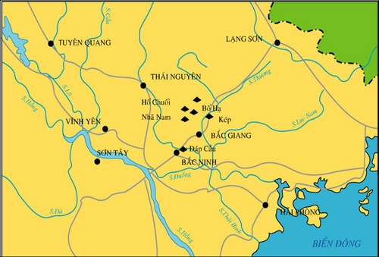  -GV yêu cầu HS đọc SGK mục 1, thảo luận nhóm và trả lời các câu hỏi;  -Vì sao khởi nghĩa Yên Thế nổ ra?  -Lập bảng thống kê các giai đoạn phát triển của cuộc khởi nghĩa.  Giai đoạn Nội dung  -Trình bày diễn biến khởi nghĩa Yên Thế trên lược đồ 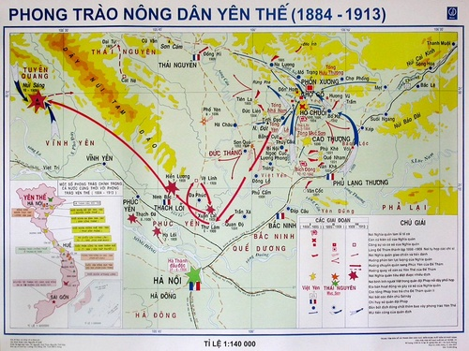  -Nhận xét về cuộc khởi nghĩa Yên Thế (Thời gian, tính chất, nguyên nhân thất bại)  -Quan sát H97 và nhận xét về vai trò của Hoàng Hoa Thám đối với cuộc khởi nghĩa Yên Thế  (b) Thực hiện nhiệm vụ  -HS thực hiện nhiệm vụ giáo viên giao  -GV quan sát, trợ giúp HS khi có yêu cầu, đánh giá thái độ và khả năng thực hiện nhiệm vụ học tập của học sinh  (c) Báo cáo kết quả và trao đổi thảo luận  -GV có thể gọi HS trình bày trên lược đồ  -HS khác lắng nghe, thảo luận, bổ sung, chỉnh sửa  (d)Đánh giá:  -GV đánh gia tinh thần, thái độ học tập của HS, đánh giá kết quả hoạt động của HS, chốt kiến thức  -GV cho học sinh xem một đoạn phim tư liệu về khởi nghĩa Yên Thế.  GV chốt: Mặc dù thất bại, phong trào nông dân Yên Thế vẫn có ý nghĩa vô cùng to lớn, cuộc khởi nghĩa thể hiện tinh thần yêu nước chống Pháp của giai cấp nông dân, góp phần làm chậm quá trình bình định của Pháp. | 1. Nguyên nhân  - Kinh tế nông nghiệp sa sút, đời sống nông dân vô cùng khó khăn.  - Khi Pháp thi hành chính sách bình định, cuộc sống bị vi phạm.  -> Nhân dân Yên Thế đã đứng lên đấu tranh.  2. Diễn biến  Giai đoạn Nội dung  Giai đoạn 1884-1892 nhiều toán nghĩa quân hoạt động riêng rẽ dưới sự chỉ huy của Đề Nắm.  Giai đoạn 1893-1908 nghĩa quân vừa xây dựng, vừa chiến đấu dưới sự chỉ huy của Đề Thám.  Giai đoạn: 1909-1913 Pháp tập trung lực lượng tấn công Yên Thế, lực lượng nghĩa quân hao mòn. Ngày 10-2-1913, Đề Thám bị sát hại . Phong trào tan rã  3. Nguyên nhân thất bại, ý nghĩa  - Nguyên nhân thất bại: do Pháp lúc này còn mạnh, câu kết với phong kiến lực lượng nghĩa quân còn mỏng và yếu. Cách thức tổ chức và lãnh đạo còn nhiều hạn chế.  - Ý nghĩa: Cuộc khởi nghĩa thể hiện tinh thần yêu nước chống Pháp của giai cấp nông dân. Góp phần làm chậm quá trình bình định của Pháp.
Hoạt động 2: Phong trào chống Pháp của đồng bào miền núi
a) Mục tiêu: HS biết được phong trào đấu tranh chống thực dân Pháp của nhân dân miền núi
b) Tổ chức thực hiện
Hoạt động của giáo viên | Chuẩn kiên thức cần đạt
(a) Giao nhiệm vụ  GV yêu cầu HS đọc nội dung sgk/133 và hoạt động nhóm trả lời câu hỏi  -Nêu tên một số cuộc khởi nghĩa chống Pháp của đồng bào miền núi cuối thế kỉ XIX/  -Em có nhận xét gì về phong trào kháng chiến chống Pháp của đồng bào miền núi?  (b) Thực hiện nhiệm vụ  -HS đọc SGK và thực hiện nhiệm vụ giáo viên giao  -GV quan sát, trợ giúp HS khi có yêu cầu, đánh giá thái độ và khả năng thực hiện nhiệm vụ học tập của học sinh  (c) Báo cáo kết quả và trao đổi thảo luận  -GV có thể gọi HS đại diện nhóm trả lời  -HS khác lắng nghe, thảo luận, bổ sung, chỉnh sửa  (d)Đánh giá:  -GV đánh gia tinh thần, thái độ học tập của HS, đánh giá kết quả hoạt động của HS, chốt kiến thức | -Vùng trung du và miền núi là nơi thực dân Pháp tiến hành bình định muộn hơn. Phong trào kháng chiến ở đây bùng nổ sau đồng bằng nhưng lại tồn tại bền bỉ và kéo dài  -Các phong trào tiêu biểu: sgk/133  -Phong trào chống Pháp ở miền núi nổ ra kịp thời, phát triển mạnh mẽ, duy trì được tương đối lâu dài đã trực tiếp góp phần làm chậm quá trình xâm lược và bình định của thực dân Pháp.
3. Hoạt động Luyện tập
Khoanh tròn đáp án đúng nhất
1. Tại sao cuộc khởi nghĩa của Hoàng Hoa Thám ở Yên Thế là phong trào nông dân?
a. Lãnh đạo và lực lượng khởi nghĩa đếu là nông dân.
b. Vì cuộc khởi nghĩa nổ ra tại thành thị nhưng được nông dân ủng hộ tích cực.
c. Vì cuộc khởi nghĩa chỉ chống triều đình phong kiến .
d. Tất cả câu trên đều đúng .
2. Nguyên nhân thất bại của phong trào nông dân Yên Thế ?
a.Bó hẹp ở địaphương, bị cọ lập, lực lượng chênh lệch.
b. Bị thực dân Pháp cấu kết với phong kiến đàn áp.
c. Chưa có sự lãnh đạo của giai cấp tiên tiến.
d. Cả ba đều đúng .
3. Ý nghĩa của phong trào nông dân Yên Thế?
a. Làm chậm quá trình xâm lược và bình định của thực dân Pháp .
b. Chứng minh sức mạnh của nông dân.
c. Kế tục truyền thống yêu nước của dân tộc.
c. Cả ba đều đúng.
4. Yên Thế thuộc tỉnh?
a. Hà Giang.
b. Thanh Hóa.
c. Bắc Giang .
d. Sơn Tây.
GV động viên HS thực hiện nhiệm vụ.
4. Hoạt động vận dụng
Bài tập nhóm
So sánh điểm khác nhau giữa khởi nghĩa Yên Thế và các cuộc khởi nghĩa trong phong trào Cần vương
Những khác biệt | Khởi nghĩa Yên Thế | Các cuộc khởi nghĩa trong phong trào Cần Vương
Thời gian tồn tại | Gần 30 năm từ 1884-1913 | Lâu nhất là Hương Khê từ 1885-1895
Thành phần  lãnh đạo | Do thủ lĩnh địa phương lãnh đạo như Đề Nắm , Đề Thám –họ là những nông dân . | Do văn thân sĩ phu phát động , chịu ảnh hưởng phong kiến
Mục tiêu đấu tranh | Mong cuộc sống bình yên . | Vì vua , giành lại chủ quyền đất nướ

5. Hoạt động tìm tòi mở rộng
-Giới thiệu những nhân vật lịch sử đã tham gia phong trào Cần vương và khởi nghĩa Yên Thế được đặt tên cho đường phố và trường học mà em biết
-Dự kiến sản phẩm
+Lê Thành Phương (Phú Yên)
+Phan Đình Phùng
+Hoàng Hoa Thám

